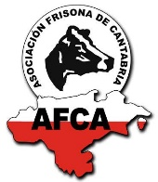
V CONCURSO AFCA DE SOBAOS DE MANTEQUILLA DE CANTABRIA 13 de junio de 2023

EMPRESA_______________________________________________________
SOBAO / MARCA___________________________________________________________
PERSONA CONTACTO _______________________________________________________
TELÉFONO / E-MAIL ________________________________________________________

PESO APROXIMADO DE CADA PIEZA
NÚMERO DE PIEZAS APORTADAS

He leído y acepto las bases del concurso:

Firma y fecha

